Thuật toán DFS

1. Khái niệm
Tìm kiếm theo chiều sâu (DFS) là một thuật toán để duyệt qua hoặc tìm kiếm cấu trúc dữ liệu dạng cây hoặc đồ thị. Thuật toán bắt đầu tại nút gốc (tùy ý) và kiểm tra từng nhánh càng xa càng tốt trước khi quay lại khám phá nhánh khác
Thuật toán này cũng giống như thuật toán duyệt cây, tuy nhiên với đồ thị có các chu kỳ nên phải bổ sung thêm một mảng đánh dấu các node đã đi qua để tránh bị lặp
Chú ý : điểm đặc trưng của thuật toán DFS là nó sẽ khám phá hết toàn bộ các node con của node hiện tại rồi mới tìm kiếm tiếp trên node khác cùng cấp. Ngược lại so với thuật toán BFS tìm kiếm toàn bộ node cùng cấp rồi mới lần lượt tìm kiếm trên node con của từng node
Ví dụ :
So sánh thuật toán DFS và BFS duyệt :
1
3
4
2 2

7
6
5

- DFS :
1
1
1

2 2
2 2
5

1
1
1
2 2
3
4
3
2 2
3
2 2

5
6
6
5
5

1

4
3
2 2
7
6
5

- BFS
1
1
1
3
2 2
2 2
1
1
1

2 2
3
4
4
3
2 2
4
3
2 2
6
5
5

1

4
3
2 2
7
6
5

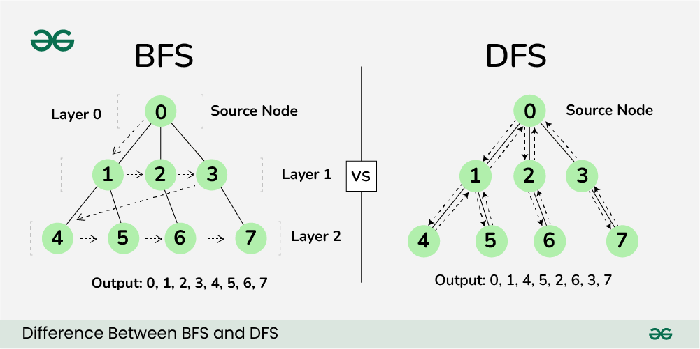

2. Cách hoạt động
Cơ bản là quay lui nhưng thêm mảng visited để tránh đi lại các node đã được thăm
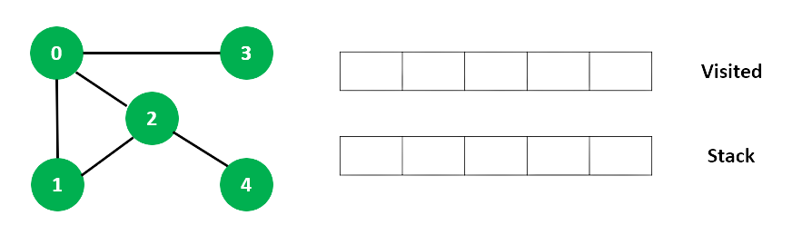
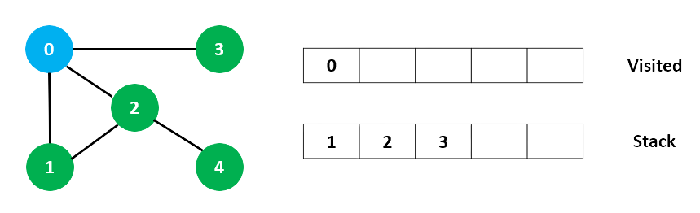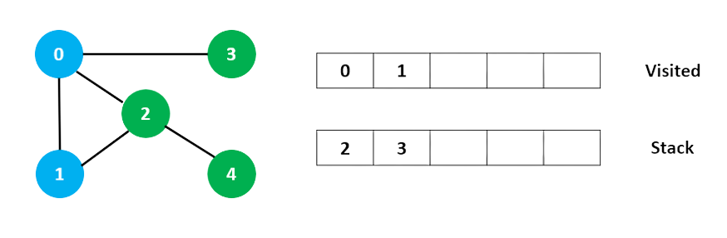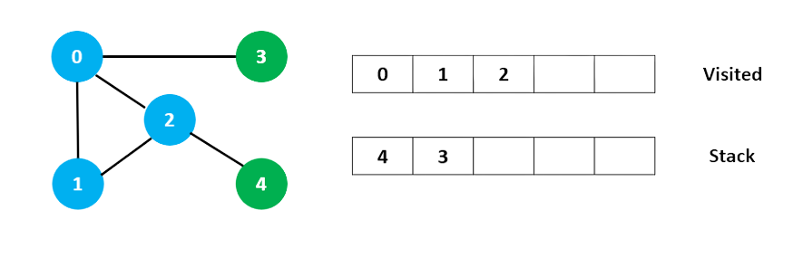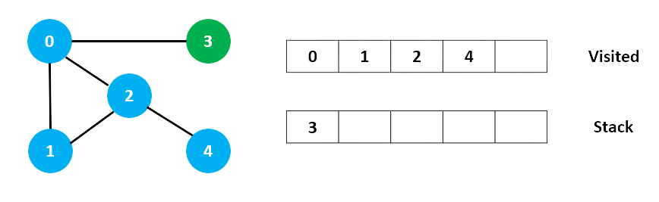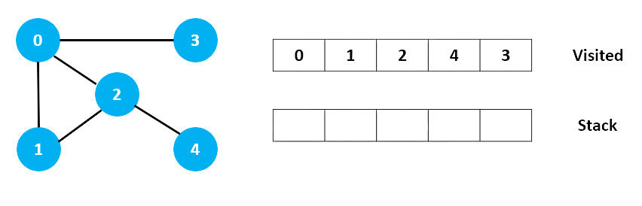

3. Thuật toán
Có thể xây dựng thuật toán DFS sử dụng quay lui hoặc sử dụng stack với ma trận kề.

3.1. Sử dụng quay lui
int a[999][999], n, visited[999];
void DFS_Dequi(int u){ // DFS từ đỉnh u
cout<<u<<” “;
visited[u]=1;
for(int v=0; v<n; v++){
if(a[u][v] && visited[v]==0) DFS_Dequi(v);
}
}

3.2. Sử dụng stack
Cách 1 : xóa rồi chèn lại ??? :)))
int a[999][999], n, visited[999];
void DFS_Stack(int u){
// khởi tạo ban đầu
stack<int> stack,
stack.push(u);
visited[u]=1;
cout<<u<<” “;
while(!stack.empty()){
int s=stack.top(); // đỉnh hiện tại đang xét
stack.pop();
for(int t =0;t<n; t++){
if(a[s][t] && visited[t]==0){
cout<<t<<” “;
visited[t] = 1;
stack.push(s); //nếu có đỉnh kề, đưa lại vào stack
stack.push(t); // đưa t vào stack
break; // thoát khỏi for để tiếp tục duyệt đỉnh t vừa thêm vào
}
}
}
}
// nếu ko có đỉnh kề, coi như đã xóa s rồi. Nếu có đỉnh kề thi phải đưa lại vào stack để phục vụ việc quay lại duyệt tiếp :)) cmn rắc rối thế
// chỗ xóa stack và đưa s lại vào stack hơi rắc rối

Cách 2 : dùng biến logic và cấu trúc if
// cấu trúc 2 cách cũng chả khác nhau mấy. Khác là cách 2 dùng cấu trúc if nên có thể chứa thêm nhiều câu lệnh trong khối lệnh
int a[999][999], n, visited[999];
void DFS_Stack(int u){
// khởi tạo ban đầu
stack<int> stack,
stack.push(u);
visited[u]=1;
cout<<u<<" ";
while(!stack.empty()){
int s=stack.top(); // đỉnh hiện tại đang xét
// không cần xóa
for(int t =0;t<n; t++){
if(a[s][t] && visited[t]==0){
cout<<t<<” “;
visited[t] = 1;
// không cần chèn lại node vừa xóa :))
stack.push(t); // đưa t vào stack
break; // thoát khỏi for để tiếp tục duyệt đỉnh t vừa thêm vào
}
}
if(s==sta.top()){
stack.pop();
}
}
}

Chú ý : DFS với danh sách kề
#include<bits/stdc++.h>
using namespace std;
void DFS(vector<vector<int>> s,int u){
cout<<u<<" ";
vector<int> visited(s.size()+1,0);
visited[u]=1;
stack<int> sta;
sta.push(u);
while(!sta.empty()){
int k=sta.top();
sta.pop();
for(int i=0;i<s[k].size();i++){
if(visited[s[k][i]]==0){
visited[s[k][i]]=1;
sta.push(k);
sta.push(s[k][i]);
cout<<s[k][i]<<" ";
break;
}
}
}
}
int main() {
int t; cin>>t;
while(t--){
int v,e,u;
cin>>v>>e>>u;
vector<vector<int>> s(v+1);
for(int i=0;i<e;i++){
int a,b;
cin>>a>>b;
s[a].push_back(b);
s[b].push_back(a);
}

DFS(s,u);
cout<<endl;
}
}

4. DFS với tính liên thông
Đối với đồ thị liên thông : chỉ cần DFS cho 1 node là có thể tìm kiếm cho cả đồ thị
Đối với đồ thị không liên thông : phải thực hiện DFS cho tất cả các node

